请使用“ARShadowDemo”目录提供的脚本与代码文件
开发者可以将本案例部署至Atlas 200DK开发者板上实现AR阴影生成。
前提条件
部署此示例前，需要准备好以下环境：
- 已完成Mind Studio的安装，详细请参考Mind Studio安装指南《Ascend 310 Mind Studio工具安装指南》。
- 已完成Atlas 200DK开发者板与Mind Studio的连接，交叉编译器的安装，SD卡的制作及基本信息的配置等，详细请参考Atlas 200DK使用指南《Ascend 310 开发者板使用指导（Atlas 200DK）》。
          - 软件准备
运行此示例前，需要按照此章节获取源码包，并进行相关的环境配置。本示例运行在定制版的虚拟机Ubuntu中，下载地址：https://pan.baidu.com/s/19l0GxYKu1KdRK25NwQzyGA （提取码：1C44）
            - 获取源码包。
https://pan.baidu.com/s/120f8pHF2_Tn1AqGcFo35zw (提取码: 2j7b) 可下载本案例的项目文件，将ARShadowDemo目录放在安装了Mind Studio所在的Ubuntu主机用户的任意目录，例如本实验将目录存放在路径：~/AscendProjects/ARShadowDemo。
            - 以Mind Studio安装用户登录Mind Studio所在Ubuntu服务器，并设置如下环境变量。
vim ~/.bashrc
执行如下命令在最后一行添加以下环境变量。
export tools_version=1.31.T15.B150
export DDK_HOME=/home/ ascend/.mindstudio/huawei/ddk/1.31.T15.B150/ddk
export NPU_DEVICE_LIB=$DDK_HOME/../RC/host-aarch64_Ubuntu16.04.3/lib
export LD_LIBRARY_PATH=$DDK_HOME/lib/x86_64-linux-gcc5.4
export PATH=$PATH:$DDK_HOME/bin/x86_64-linux-gcc5.4/
- 虚拟机版Ubuntu的Mind Studio安装用户为ascend，/home/ascend/.mindstudio/huawei/ddk/1.31.*.*/为DDK默认安装路径。
- 如果此环境变量已经添加，则此步骤可跳过。虚拟机版Ubuntu默认已经添加了环境变量。
输入 :wq 保存退出。
执行如下命令使环境变量生效。
source ~/.bashrc

基本配置
由于本案例采用从本地读写图像文件的方式，为了方便实验与传输数据，我们为安装了Mind Studio的主机配置ssh免密登录Atlas 200DK开发者板。安装了Mind Studio的Ubuntu主机为客户端（本实验为VMware虚拟机），Atlas 200DK开发者板为服务端。
- 在客户端通过终端运行如下命令生成公私密钥：
ssh-keygen
ls ~/.ssh
确认创建密钥输入yes，其余直接按回车即可。命令执行完成后可以看到在~/.ssh目录下生成了私钥文件id_rsa与公钥文件id_rsa.pub。

- 在客户端通过终端运行如下命令将公钥文件上传到服务端：
ssh-copy-id -i ~/.ssh/id_rsa.pub HwHiAiUser@board_ip
其中，用户HwHiAiUser的密码默认为Mind@123。Atlas 200DK开发者板通过USB连接时board_ip默认为192.168.1.2，通过网线连接时默认为192.168.0.2。

- 在客户端通过终端运行ssh命令免密登录服务端：
ssh HwHiAiUser@board_ip
如图1，如果执行命令无需输入密码即可登录Atlas 200DK开发者板，则说明配置成功。如果没能成功免密登录可考虑将~/.ssh目录清空再重复以上步骤，或使用密码ssh登录Atlas 200DK开发者板。
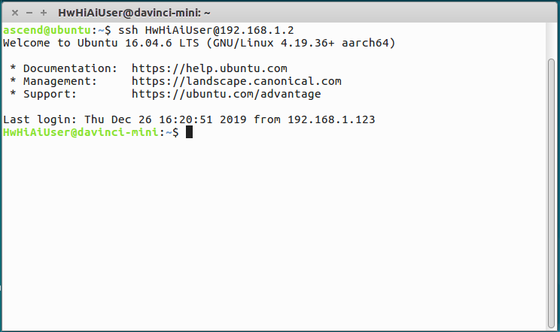
图1 配置ssh免密登录Atlas 200DK开发者板

案例部署
由于本案例从本地读取与存储图像数据进行网络推断，没有复杂的模块交互，因此部署工作较为简单。在Ubuntu主机端的ARShadowDemo目录内我们可以看到如下列文件清单：
文件/目录名 | 描述
data | 用于存放输入图像数据的目录，包含noshadow与mask两个子目录，分别存放无虚拟阴影AR图像与虚拟物体掩码图像
demo.py | 在Atlas 200DK开发者板运行的应用代码
model.om | Ascend 310支持的模型文件，用于在Atlas 200DK开发者板执行网络推断
display.py | 在Ubuntu主机端运行的代码，用于图像显示
deploy.sh | 用于向Atlas 200DK开发者板部署的脚本
demo.sh | 用于在Ubuntu主机端远程执行网络推断的脚本
我们打开Ubuntu终端，进入ARShadowDemo目录，用如下命令执行脚本完成部署工作：
bash deploy.sh board_ip
脚本deploy.sh接受1个参数，board_ip为Atlas 200DK开发者板的ip地址，同上一步骤一样，USB连接的ip默认为192.168.1.2。deploy.sh脚本执行如下工作：
- 登录Atlas 200DK开发者板并在开发者板HOME目录下建立ARShadowDemo目录
- 进入ARShadowDemo目录建立data目录与models目录，分别存放输入图像与OM模型
- 将Ubuntu主机的demo.py与model.om拷贝到开发者板的相应目录下
在Ubuntu主机端执行部署脚本的效果如图2所示。部署脚本执行完毕后在Atlas 200DK端的结果如图3所示。可以看到，部署脚本执行成功后，Atlas 200DK开发者板会有一个ARShadowDemo目录，demo.py文件与models/model.om文件成功拷贝，且创建了目录data与其子目录data/noshadow与data/mask。
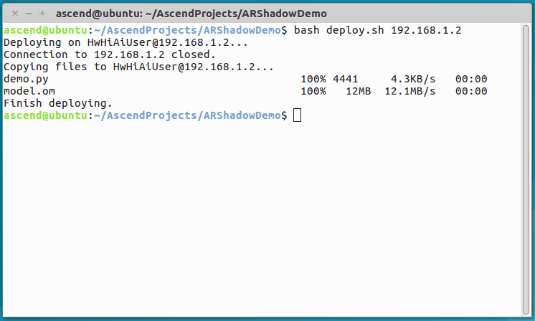
图2 Ubuntu主机端执行部署脚本
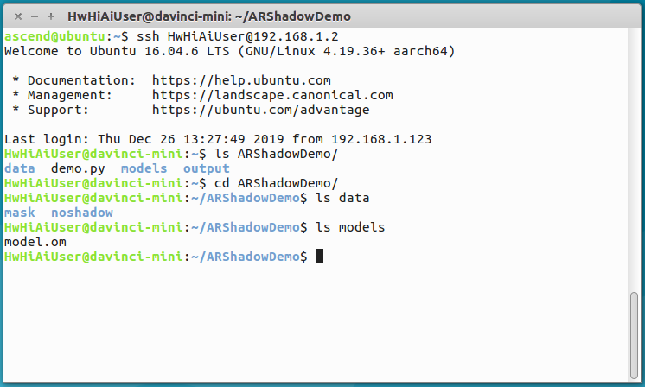
图3 Atlas 200DK完成部署示意图

案例运行
完成了部署工作之后，如果想要在Atlas 200DK开发者板上执行网络推断操作还需要在开发者板上配置依赖库与运行环境。由于我们的应用代码基于python接口开发，因此需要在Atlas 200DK上安装运行需要的hiai与opencv的python接口。
- 在Atlas 200DK开发者板上用如下命令将arm软件源修改为中科大的源：
vim /etc/apt/sources.list
编辑完毕之后按ESC键退出编辑模式，然后按:wq保存退出（建议编辑前先备份）。
arm软件源见：https://bbs.huaweicloud.com/forum/thread-28882-1-1.html
- 用如下命令执行软件源更新：
sudo apt-get update
- 运行如下命令安装依赖库：
sudo apt-get install -y python-setuptools python-dev build-essential python-pip
pip install numpy==1.11.2 enum34==1.1.6 future==0.17.1 funcsigs==1.0.2
提示：apt-get的-y参数将默认安装所有软件而不需要进行交互确认。
- 把python2_hiai_install.sh脚本文件拷贝到Atlas 200DK开发者板上执行安装命令：
bash python2_hiai_install.sh
[https://gitee.com/Atlas200DK/sample-pythonClassifyDemo/raw/master/scripts/python2_hiai_install.sh]
- 执行如下命令安装python的opencv接口：
sudo apt-get -y install python-opencv
- 在Atlas 200DK开发者板的python环境下运行下列语句测试运算库：
import hiai
import numpy as np
import cv2 as cv
如果运行没有报错则说明依赖安装成功，可以执行网络推断。

完成运行环境配置之后，我们通过远程方式在Atlas 200DK上执行单张图像的网络推断，因为这种方式较为直观，可以直接看到运行图像结果。
首先需要在Ubuntu主机端的ARShadowDemo/data目录下准备好待处理的图像数据，要求data/noshadow与data/mask目录下的对应图像名称一样。如图4所示：
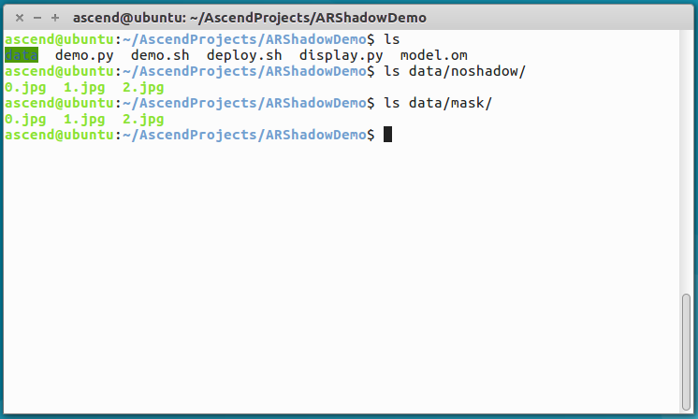
图4 待处理数据准备
在Ubuntu主机端打开终端，进入ARShadowDemo目录，通过如下命令执行脚本：
bash demo.sh <image_filename> <board_ip>
其中，<image_filename>表示待处理的图像名称，要求在data/noshadow与data/mask中有相应的同名文件出现，如图4中的1.jpg与2.jpg，而非完整的图像文件路径。<board_ip>与部署脚本参数含义相同，表示Atlas 200DK开发者板的IP地址，通过USB连接的默认IP为192.168.1.2。
注意：demo.sh脚本通过python调用了display.py脚本完成输入图像与输出结果的显示，因此执行脚本的Ubuntu主机端需要安装opencv的python接口。本案例通过如下命令安装pip3与python3支持运行的opencv接口：
sudo apt-get install -y pip3
pip3 install opencv-python
我们以运行命令“bash demo.sh 1.jpg 192.168.1.2”为例，分析依次出现的结果。
首先，出现窗口显示输入的无虚拟阴影AR图像与虚拟物体的掩码图像（本例为1.jpg），如图5所示。

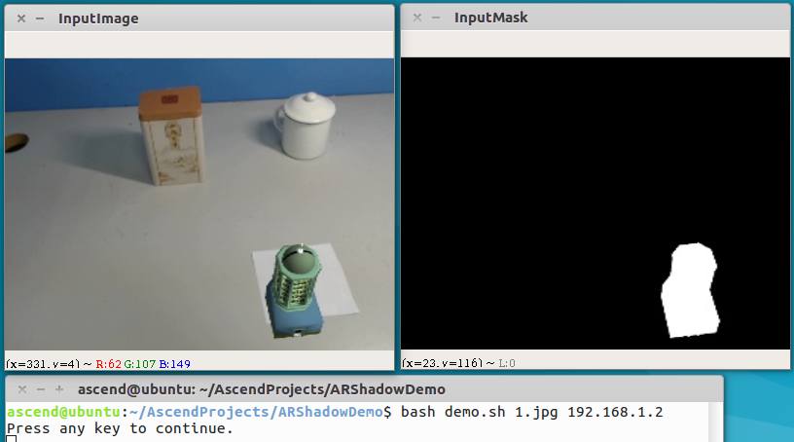
图5 输入图像显示
点击InputImage窗口或InputMask窗口使其中之一获得焦点，然后按任意键继续。
随后，脚本会把待处理的输入图像传送到Atlas 200DK开发者板进行网络推断。
在将网络推断的图像结果保存后，脚本会把结果图像拷贝回执行脚本的Ubuntu主机端的ARShadowDemo/output目录下，最后再用窗口将结果图像显示出来，如图6所示。
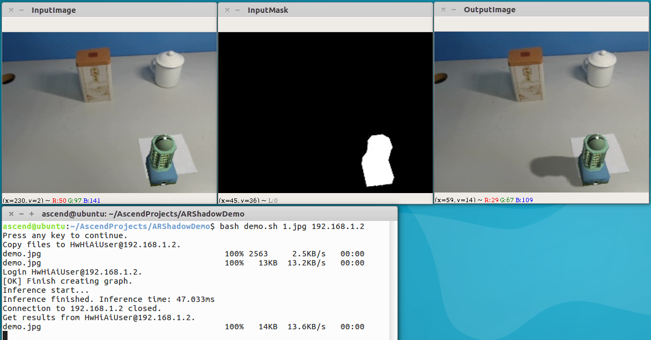
图6 输出结果显示
同样地，点击任意一个窗口使之获得焦点，然后按任意键结束显示。
至此，AR阴影生成案例的一次完整的网络推断就完成了。

